限界 · GENKAI v1.3 · 限界
▸ SCHEDA PNG RICORRENTE ◂
伊藤 大介  ITO Daisuke | 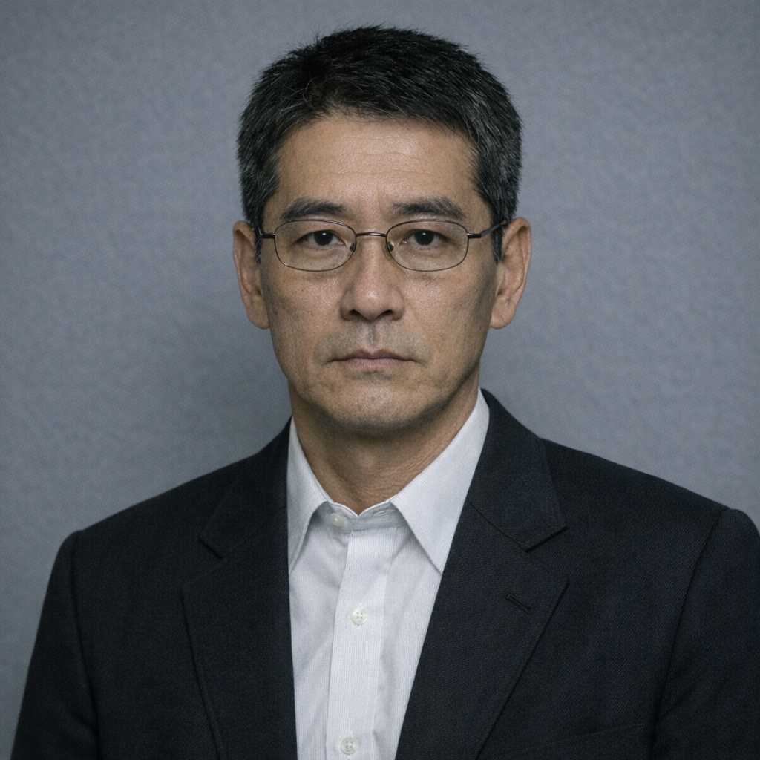
━━━━━━━━━━━━━━━━━━━━━━━━━━━━━━━━━━━━━━━━━━━━━━━━━━
Età 52 · Ruolo Responsabile Scientifica (Kanshiki-ka) · Grado Kanshiki-kan Classe 1 (鑑識官一級) · Servizio 15+ anni
─────────────────────────────────────────────────────────────────
能力 ATTRIBUTI
───────────────────────────────────────────────────────
Attributo | Valore | Note
Distacco | 8 | Imperturbabile — centinaia di scene del crimine
Pazienza | 7 | Metodico, lento, preciso. La fretta è nemica della scienza
Silenzio | 7 | Riservato per natura — parla solo quando è rilevante
Lucidità | 8 | Il suo strumento principale — vede nei dettagli ciò che altri ignorano
Ascolto | 4 | Non gli interessano le persone — gli interessano le prove
Presenza | 5 | Non carismatico, ma nessuno mette in dubbio la sua competenza
Distribuzione: distribuzione: metodo diretto — il GM assegna i valori che servono al ruolo
─────────────────────────────────────────────────────────────────
気 KI — TENUTA
───────────────────────────────────────────────────────
Ki Max: 8 ≤ 3 Genkai · = 1 Critico · < 1 Fuori gioco
Ki attuale: _______________________________________________________________
─────────────────────────────────────────────────────────────────
専門 SENMON — SPECIALIZZAZIONI
───────────────────────────────────────────────────────
▸ Rilievi e fotografia 3 — Maestro (Lucidità 8)
Quello che un perito vede in ore, lui lo vede sul posto: la fibra fuori posto, il segno che non dovrebbe esserci. Al grado Maestro (Tecnica): +2 con Correzione (1/scena ritira o corregge).
▸ Medicinali e veleni 2 — Esperto (Lucidità 8)
L'eredità del chimico industriale: composti, dosaggi, tossicologia da campo. +2 ai tiri pertinenti.
━━━━━━━━━━━━━━━━━━━━━━━━━━━━━━━━━━━━━━━━━━━━━━━━━━
悟り SATORI — Successo automatico, 1 volta per sessione: □ Usato

伊藤 大介 · ITO Daisuke
━━━━━━━━━━━━━━━━━━━━━━━━━━━━━━━━━━━━━━━━━━━━━━━━━━
人 CHI SEI
───────────────────────────────────────────────────────
Sei nella Kanshiki-ka da oltre 15 anni. Prima eri chimico industriale, poi sei entrato nella polizia per curiosità e ci sei rimasto per passione.
Hai formato decine di tecnici, migliorato le procedure della prefettura, testimoniato in centinaia di processi. I tuoi rapporti non sono mai stati contestati con successo.
Le prove non mentono, le persone sì. Per questo preferisci le prove.
─────────────────────────────────────────────────────────────────
影 IL TUO PROBLEMA — LA FIGLIA
───────────────────────────────────────────────────────
Tua figlia Ito Haruka ha 24 anni e non ti parla da due. L'ultima volta ti ha detto: "Non sei mai stato un padre. Sei stato un laboratorio con le gambe."
Aveva ragione. Quando era bambina, tu eri al lavoro. Tua moglie Sachiko ha tenuto insieme la famiglia finché ha potuto, poi ha smesso. Il divorzio è stato pulito, silenzioso.
Haruka vive a Osaka. Ogni tanto Sachiko ti aggiorna — "Sta bene, Daisuke" — e tu annuisci e non chiedi altro. Ma la verità è che vorresti chiamarla. Non sai cosa dire.
─────────────────────────────────────────────────────────────────
縁 ITO SACHIKO
───────────────────────────────────────────────────────
Età | 50
Occupazione | Insegnante di scuola media a Kyoto
Relazione | Ex moglie, divorzio 6 anni fa
Cosa vuole | Che Daisuke faccia qualcosa per Haruka. Ha tenuto insieme la famiglia per vent'anni. Ha smesso. Ma non ha smesso di sperare.
Diretta, pratica, senza rancore ma senza pazienza. Chiama solo quando c'è qualcosa di concreto su Haruka.
─────────────────────────────────────────────────────────────────
縁者 CONOSCENZA — PROF. HONDA AKIRA
───────────────────────────────────────────────────────
Chimico, Università di Kyoto
Professore di Chimica Analitica. Ex compagno di studi, consulente informale. Analisi avanzate, consulenze tossicologiche, attrezzature universitarie.
Contatto: Telefono dell'ufficio universitario. Solo in orario di lavoro.
Costo: Pubblicare i risultati (anonimizzati) nei suoi paper accademici.
1 volta per sessione senza conseguenze. La seconda volta → chiede qualcosa in cambio.
─────────────────────────────────────────────────────────────────
面 COME TI COMPORTI
───────────────────────────────────────────────────────
建前 In pubblico: Il professionista. Freddo, preciso, impersonale. I dati parlano, le opinioni no.
本音 In privato: Sei solo. L'appartamento è ordinato come un laboratorio. A volte prendi il telefono per chiamare Haruka. Non componi mai il numero.
Frase tipica: "I dati sono questi." (perché i dati non feriscono, non deludono, non se ne vanno)
Sotto pressione: Ti chiudi nel metodo. Controlli tre volte. Rallenti. Hai sbagliato una volta, vent'anni fa, e non te lo sei mai perdonato.
Debolezza: Casi che coinvolgono giovani donne dell'età di Haruka. Casi in cui la vittima è stata ignorata o abbandonata.
─────────────────────────────────────────────────────────────────
癖 TRATTI PERSONALI
───────────────────────────────────────────────────────
Vizio: Tè verde fortissimo — quasi amaro. Lo prepara lui stesso col thermos.
Tic: Si toglie e rimette gli occhiali quando pensa. Quando dice "Interessante", gli occhiali sono in mano.
Oggetto personale: Lente d'ingrandimento tascabile Nikon, vecchia di trent'anni.
Gusto: Bento preparato da solo — sempre uguale: riso, salmone grigliato, tsukemono.
Rituale: Prima di lavorare su una scena, fa un giro completo della stanza senza toccare nulla. Solo guardando.
─────────────────────────────────────────────────────────────────
絆 RAPPORTI NEL DISTRETTO
───────────────────────────────────────────────────────
I PG: “Rapporto professionale. Li tratta come colleghi, non come superiori.”
Commissario Taniguchi: “Rispetto reciproco. Taniguchi non lo disturba senza motivo.”
Yamada Tetsuo: “Lo conosce dalla centrale. Lo saluta, niente di più.”
━━━━━━━━━━━━━━━━━━━━━━━━━━━━━━━━━━━━━━━━━━━━━━━━━━
GENKAI 限界 v1.2 · PNG RICORRENTE

